В Смоленском институте экономики
прошла Третья Межрегиональная студенческая олимпиада по тематике «Финансовый менеджмент» с применением компьютерной деловой игры «БИЗНЕС-КУРС: МАКСИМУМ» (версия 1.3).

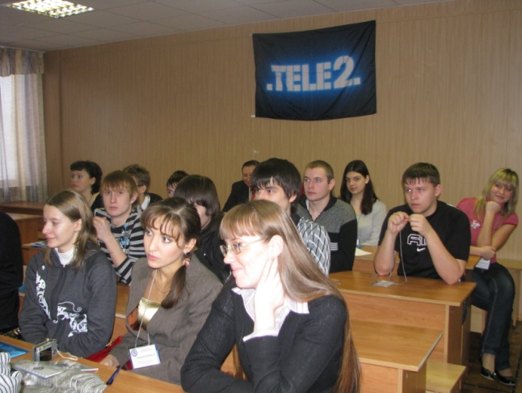
С 4 по 6 февраля 2009 года в Смоленском институте экономики Санкт-Петербургской академии управления и экономики прошла Третья Межрегиональная студенческая олимпиада по тематике «Финансовый менеджмент». Олимпиада проводилась в третий раз и в этом году с применением новой компьютерной деловой игры «БИЗНЕС-КУРС: МАКСИМУМ» (версия 1.3).

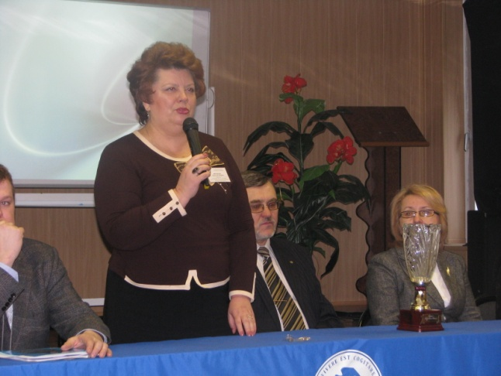
Впервые в этом году для команд, участвующих в соревновании, в первый день олимпиады был проведен тренинг, который позволил участникам, вузы которых не имеют «БИЗНЕС-КУРС: МАКСИМУМ», познакомиться с новейшей разработкой Научно-исследовательский вычислительный центр МГУ им. М.В. Ломоносова и ООО "Высшие компьютерные курсы бизнеса".
Торжественное открытие олимпиады прошло 5 февраля. Открыла олимпиаду Митенкова Ольга Игоревна - директор Смоленского института экономики.
С приветственным словом к участникам и руководителям обратился Ефимов Валерий Прохорович - управляющий Смоленским отделением № 8609 Сбербанка России.
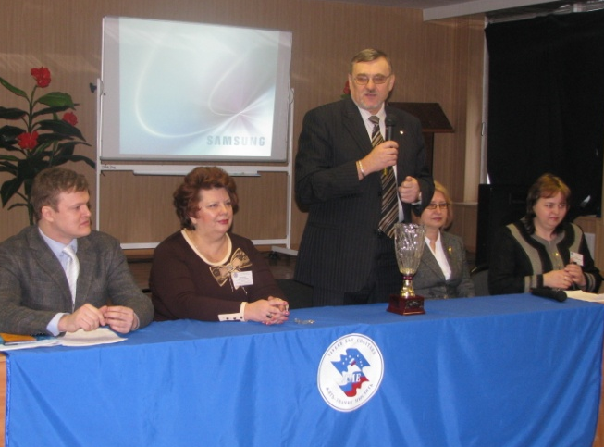
В своем выступлении Ефимов В.П. отметил, что грамотные и высоко квалифицированные кадры нужны экономике России и будут востребованы на рынке труда даже не смотря на кризис. Поэтому Смоленским отделением №8609 Сбербанка России в этом году был учрежден специальный переходящий «Кубок Сбербанка», который был вручен победителю.
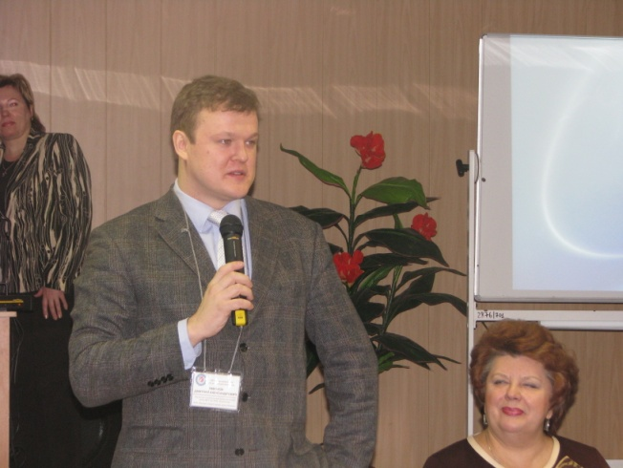
Также приветственную речь произнес разработчик компьютерных деловых игр серии «БИЗНЕС-КУРС» Тимохов Дмитрий Александрович - научный сотрудник Научно-исследовательский вычислительный центр МГУ им. М.В. Ломоносова и начальник отдела программных разработок ООО "Высшие компьютерные курсы бизнеса".

Участники и победители олимпиады
В олимпиаде приняли участие 17 команд из Улан-Удэ, Подольска, Йошкар-Олы, Владимира, Саратова, Омска, Смоленска.
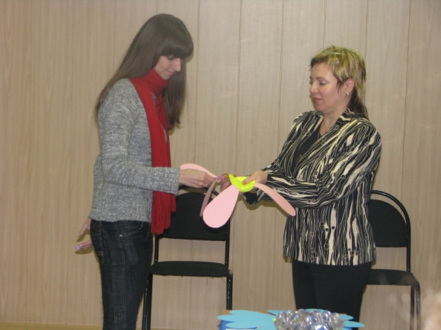
В целях стимулирования интереса к участию в олимпиадах молодых команд и команд вузов, не имеющих возможности приобрести компьютерную деловую игру «БИЗНЕС-КУРС: МАКСИМУМ» параллельно были проведены две олимпиады: Олимпиада Супер-лиги и Олимпиада Юниор-лиги.
После проведения жеребьевки команды-участники распределились следующим образом по фирмам:
- СУПЕР-ЛИГА
№ фирмы | Ф.И.О. участника | Учебное заведение
Фирма 1 | Левашов Артем Михайлович  Фирсов Антон Александрович | Автономная некоммерческая организация «Владимирский институт бизнеса»  (г. Владимир)
Фирма 2 | Тымчишин Дмитрий Сергеевич  Антошкин Сергей Михайлович | Омский Государственный Университет им. Ф.М. Достоевского  (г.Омск)
Фирма 3 | Раюшкина Эмилия Евгеньевна  Чалбушева Евгения Александровна | Саратовский государственный технический университет (г.Саратов)
Фирма 4 | Хижняк Дмитрий Федорович  Ярошенко Евгений Владимирович | Смоленский институт экономики  Санкт-Петербургской академии управления и экономики
Фирма 5 | Рожков Борис Викторович  Копылов Дмитрий Алексеевич | Смоленский институт экономики  Санкт-Петербургской академии управления и экономики
Фирма 6 | Присич Антон Витальевич  Штирцбехер Алексей Михайлович | Сибирская государственная автомобильно-дорожная академия (СибАДИ)  (г. Омск)
Фирма 7 | Кравцов Сергей Валерьевич  Худяев Павел Викторович | Восточно-Сибирский государственный технологический университет  (г. Улан-Удэ)

- ЮНИОР-ЛИГА
№ ФИРМЫ | Ф.И.О. участника | Учебное заведение
Фирма 1 | Дмитроченкова Яна Александровна  Минченкова Анна Сергеевна | Смоленский институт экономики  Санкт-Петербургской академии управления и экономики
Фирма 2 | Солдатенков Андрей Александрович  Калашников Владимир Владимирович | Смоленский институт экономики  Санкт-Петербургской академии управления и экономики
Фирма 3 | Царев Дмитрий Ревович  Чебоксаринов Андрей Сергеевич | Марийский государственный технический университет  (г. Йошкар-Ола)
Фирма 4 | Лабазина Екатерина Владимировна  Васильев Александр Сергеевич | Саратовский государственный технический университет (г.Саратов)
Фирма 5 | Ковтуненко Дмитрий Константинович  Вилков Алексей Викторович | НОУ «Институт Экономики» (г.Подольск)
Фирма 6 | Смоляков Дмитрий Александрович  Меликсетян Анна Терентовна | НОУ «Институт Экономики» (г.Подольск)
Фирма 7 | Барабанов Андрей Леонидович  Сечков Сергей Юрьевич | Смоленский политехнический колледж
Фирма 8 | Сыромолот Виталий Дмитриевич  Вильцев Станислав Олегович | Смоленский политехнический колледж
Фирма 9 | Ширшова Людмила Сергеевна  Шерстнева Ольга Валерьевна | Марийский государственный технический университет  (г. Йошкар-Ола)
Фирма 10 | Батраченко Светлана Юрьевна  Прудникова Юлия Юрьевна | Смоленский политехнический колледж

Среди участников олимпиады были как опытные команды, так и новые, только начинающие осваивать КДИ серии «Бизнес-Курс». Кроме студентов ВУЗов в этом году в олимпиаде приняли участие учащиеся Смоленского политехнического колледжа.
По решению оргкомитета игровой период составлял:
- для команд Супер-Лиги – 61 период,
- для команд Юниор-Лиги – 49 периодов.
Во время соревнования разгорелась напряженная конкурентная борьба за призовые места. В итоге по результатам конкурсной игры победителями стали:
- в СУПЕР-ЛИГЕ
Место | рейтинг | № фирмы | Ф.И.О. участника | Учебное заведение
1. | 26 458 | Фирма 2 | Тымчишин Дмитрий Сергеевич  Антошкин Сергей Михайлович | Омский Государственный Университет им. Ф.М. Достоевского
2. | 18 335 | Фирма 7 | Кравцов Сергей Валерьевич  Худяев Павел Викторович | Восточно-Сибирский государственный технологический университет  (г. Улан-Удэ)
3. | 10 882 | Фирма 6 | Присич Антон Витальевич  Штирцбехер Алексей Михайлович | Сибирская государственная автомобильно-дорожная академия (СибАДИ)  (г. Омск)

- в ЮНИОР-ЛИГЕ
Место | рейтинг | № фирмы | Ф.И.О. участника | Учебное заведение
1. | 5 218 | Фирма 9 | Ширшова Людмила Сергеевна  Шерстнева Ольга Валерьевна | Марийский государственный технический университет
2. | 5 024 | Фирма 5 | Ковтуненко Дмитрий Константинович  Вилков Алексей Викторович | НОУ «Институт Экономики» г.Подольск
3. | 3 361 | Фирма 3 | Царев Дмитрий Ревович  Чебоксаринов Андрей Сергеевич | Марийский государственный технический университет

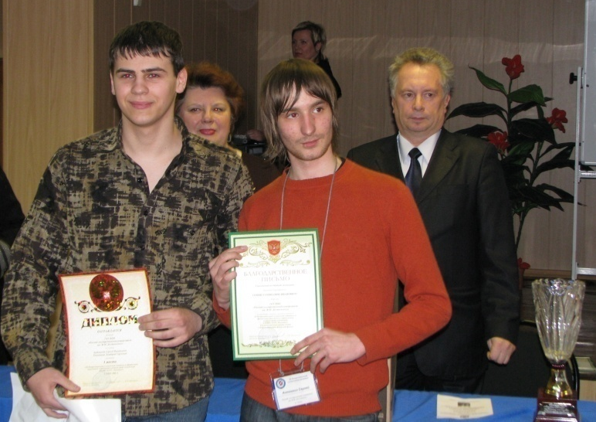
Команда Омского государственного университета им. Ф.М. Достоевского в составе Антошкина Сергея и Тымчишина Дмитрия уже второй год подряд становится победителем олимпиады в Смоленске.

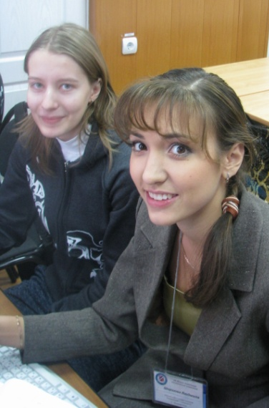
Команда продемонстрировала глубокие экономические знания, а также понимание лежащей в основе игры математической модели. Такая подготовка позволила им занять заслуженное первое место в СУПЕР-ЛИГЕ. Рейтинг команды равен 26458.

В ЮНИОР-ЛИГЕ победителями стала команда Марийского государственного технического университета в составе Ширшовой Людмилы и Шерстневой Ольги. Девушки упорно шли к победе и завоевали заслуженное первое место с рейтингом 5218.
Всех участников олимпиады директор Смоленского института экономики Митенкова О.И. наградила грамотами и подарками.
Победителей олимпиады наградили дипломами и ценными подарками.
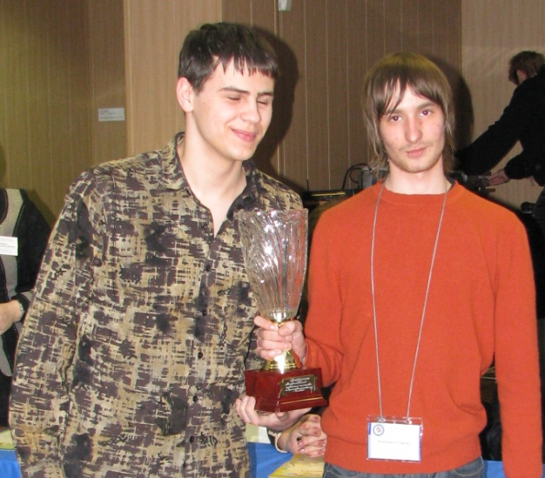
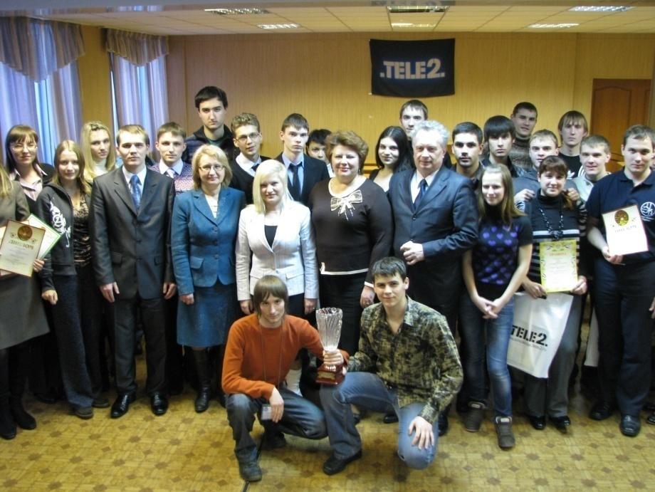
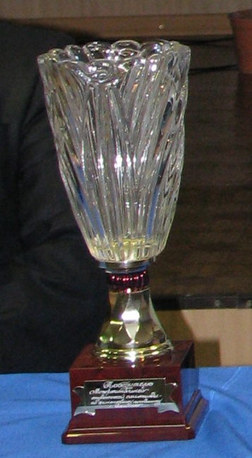
Команде-победителю в СУПЕР-ЛИГЕ заместителем управляющего Смоленским отделением № 8609 Сбербанка России Гавриленковой Л.А. был вручен главный приз олимпиады - переходящий «Кубок Сбербанка».

В целом олимпиада понравилась участникам. Ребята успели не только посоревноваться, но и хорошо отдохнуть, погулять по городу, побывать на экскурсии.

Круглый стол
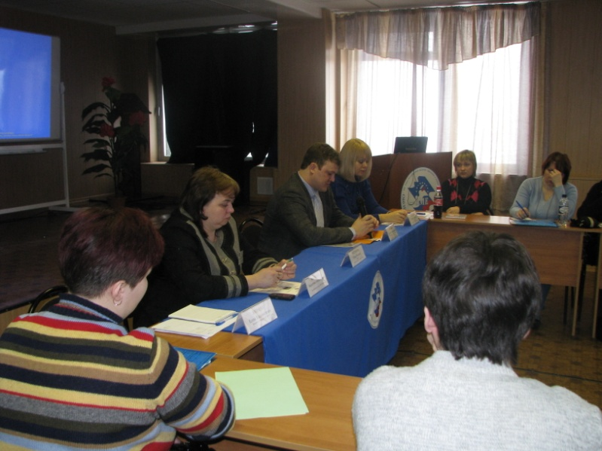
В рамках студенческой олимпиады в Смоленском институте экономики прошел «круглый стол» «Применение компьютерных деловых игр в учебном процессе», целью которого было познакомить участников с компьютерной деловой игрой «Бизнес-Курс: МАКСИМУМ» и методикой ее использования в учебном процессе на очной, заочной и дистанционной форме обучения, а также обмен опытом применения компьютерных деловых игр.
Научный сотрудник Научно-исследовательский вычислительный центр МГУ им. М.В. Ломоносова, начальник отдела программных разработок ООО "Высшие компьютерные курсы бизнеса" Тимохов Дмитрий Александрович рассказал участникам круглого стола о компьютерных деловых играх серии «Бизнес-Курс» и возможностях их использования в учебном процессе.
Заместитель директора Смоленского института экономики Фоминых Валентина Александровна поделилась опытом использования компьютерной деловой игрой «Бизнес-Курс: МАКСИМУМ» в учебном процессе института.
В работе «круглого стола» приняли участие учителя школ, преподаватели колледжей и техникумов города Смоленска и Смоленской области, которые активно задавали вопросы Д.А. Тимохову.
Руководители команд, приехавшие на олимпиаду - Гришина Надежда Борисовна (Владимирский институт бизнеса), Краснова Оксана Вячеславовна (Саратовский государственный технический университет), Скобелева Наталья Владимировна (Марийский государственный технический университет) и Пахомова Екатерина Александровна (Институт Экономики г. Подольск) - поделились с участниками опытом применения КДИ серии «Бизнес-Курс» в своих вузах.
Затронутая на круглом столе тематика вызвала большой интерес у приглашенных преподавателей колледжей и техникумов, которые после завершения круглого стола в своих анкетах отметили необходимость такого обмена опытом и знакомства с современными компьютерными обучающими играми.

Благодарности

Благодарим за помощь в организации олимпиады:

- Тимохова Дмитрия Александровича - научного сотрудника НИВЦ МГУ им. М.В. Ломоносова, начальник отдела программных разработок ООО "ВККБ",

- Глебова Юрия Александровича – начальника Управления информационной политики и общественных связей Аппарата Администрации Смоленской области,

- Ефимова Валерия Прохоровича - управляющего Смоленским отделением № 8609 Сбербанка России,

- Данилова Анатолий Андреевич - директора ООО КБ «Смоленский банк»,

- Чугункова Александр Николаевич - регионального директора ЗАО «TELE2. Смоленск»,

- Николаенкова Михаила Викторовича - директора ООО «МАКС».

